**Памятные места улицы Героев обороны Брестской Крепости**

**Как воспитать маленького патриота?**

* Воспитание маленького патриота начинается с самого близкого для него - родного дома, улицы, где он живет, детского сада.
* Во время прогулки расскажите, что находится на вашей улице, поговорите о значении каждого объекта.
* Дайте представление о работе общественных учреждений: почты, магазина, библиотеки и т.д. Понаблюдайте за работой сотрудников этих учреждений, отметьте ценность их труда.
* Обращайте внимание ребенка на красоту родного города.
* Вместе с ребенком принимайте участие в труде по благоустройству и озеленению своего двора.
* Поощряйте ребенка за стремление поддерживать порядок, примерное поведение в общественных местах.
* Учите ребенка правильно оценивать свои поступки и поступки других людей.
* Читайте ему книги о родине, ее героях, о традициях, культуре своего народа.
* Расширяйте собственный кругозор.
* Начните с улицы, на которой находится наше учреждение

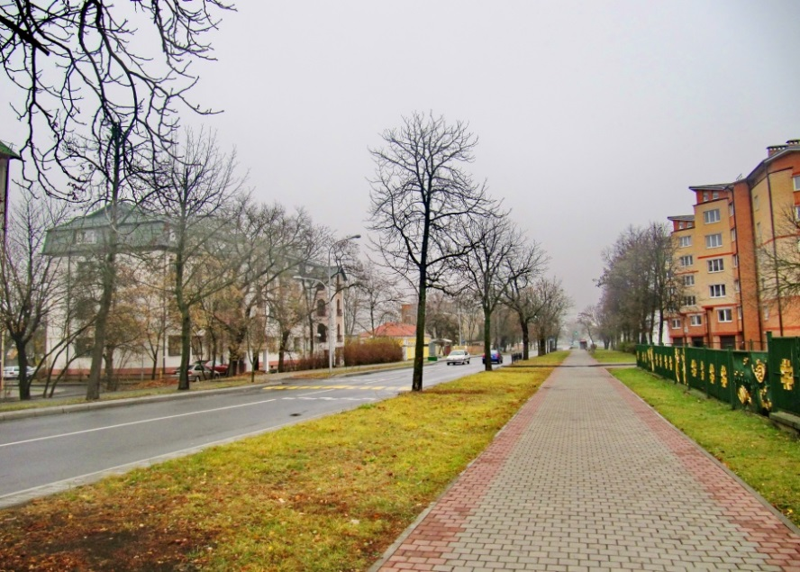

**Улица Героев обороны Брестской крепости**

Улица Героев обороны Брестской крепости получила свое название в честь героизма и отваги мужественных защитников Брестской крепости. На улице много памятных мест

**Пушка «Единорог»**

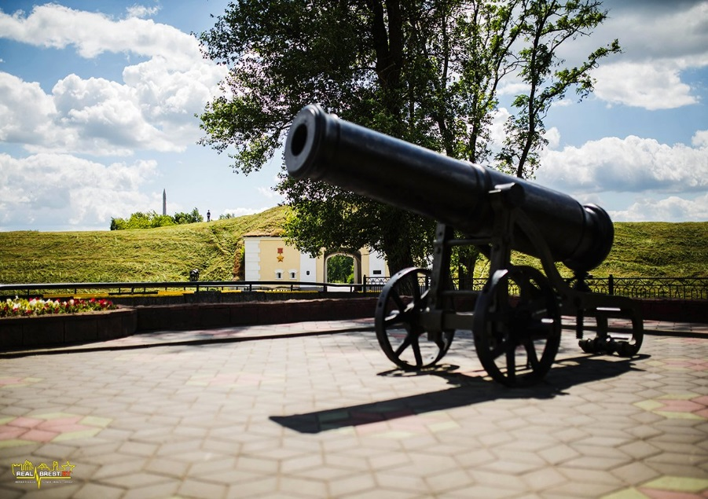 Артиллерия с 1757 года была оснащена новым орудием, разработанным офицерами М. В. Даниловым и М. Г. Мартыновым. Свое название — «Единорог» - пушка получила от мифического животного, которое изображалось на гербе графа П. И. Шувалова.

В нашем городе Шуваловский единорог, изготовленный в 1830 году на Александровском пушечном заводе, на артиллерийском лафете образца 1845 года, украшает въезд на территорию крепости с улицы Героев Обороны Брестской Крепости. Площадка перед Северными воротами.

**Мемориальный знак, посвященный 150-летней годовщине Отечественной войне 1812 года**

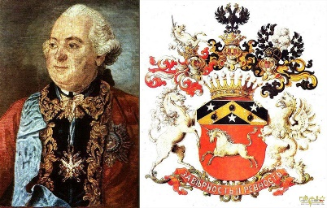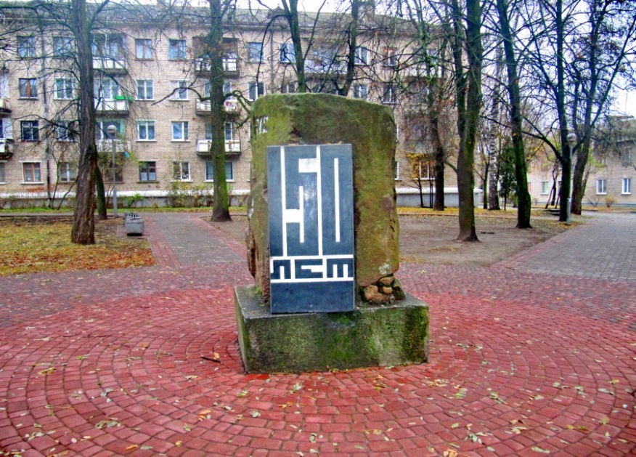

Здесь 25 июля 1812 года

Передовые части 3 –й русской армии под командованием генерала Щербатова А.Г. нанесли поражение крупным кавалерийским частям

наполеоновской армии и

выбили их из города Бреста.

**Северные ворота Брестской крепости**

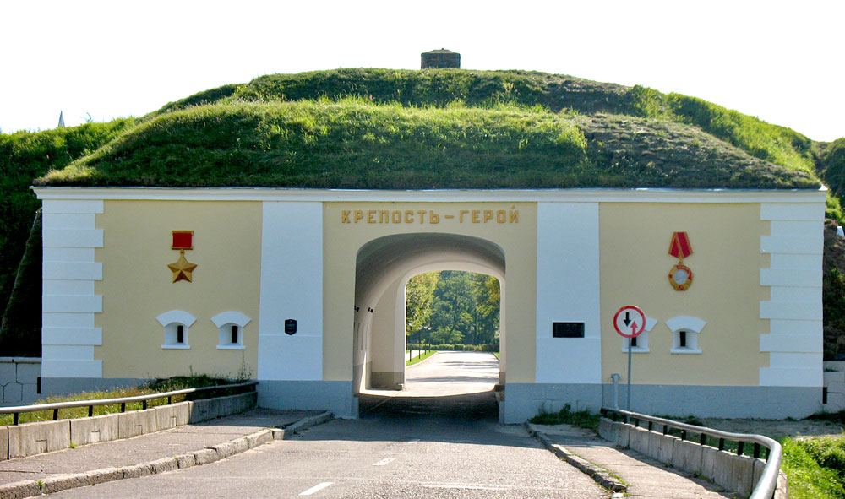

Северные ворота несколько раз меняли своё название. Изначально на планах 1836 года они назывались "Белостокские". На более поздних планах ворота "сменили" название, следуя традиции тех лет, и получили название "Александровские" в честь сына императора Павла I.

Казематы, примыкающие к воротам, в те годы использовались как гауптвахта для нижних чинов.

В период с 1870 по 1872 годы перед воротами было возведено дополнительное укрепление - капонир, получивший то же название, что и ворота. На данный момент неплохо сохраняется, поскольку практически полностью засыпан. Осмотреть его зеркальную копию можно немного западнее - "Гавриловский" капонир открыт для доступа.

Казармы возле Северных ворот были построены с 1873 по 1878 годы.

Своё нынешнее название "Северные" ворота получили в 1915 году. Занявшие крепость немцы переименовали ворота крепости по сторонам света.

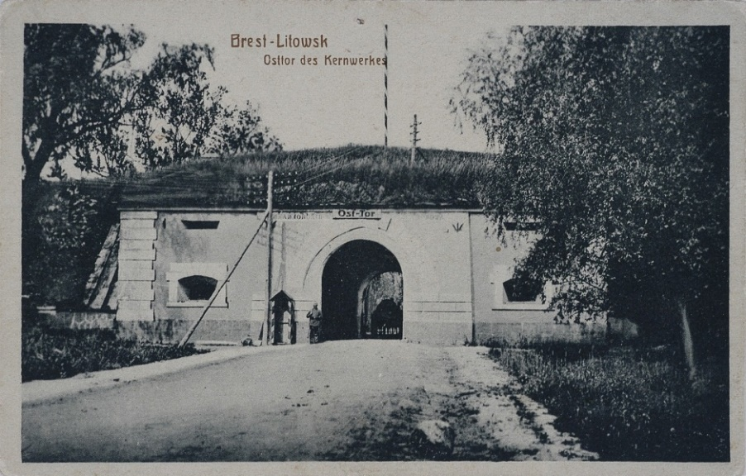При обороне крепости в 1939 году проезд в воротах был заблокирован состоявшими на вооружении польской армии танками французского производства FT-17.

На месте нынешней автостоянки возле Северных ворот в 1939 году немцы хоронили своих солдат, погибших при штурме крепости:  
В июне 1941-го, дорога к Северным воротам.

**Мемориал «Брестская крепость – герой»**

[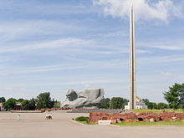](https://commons.wikimedia.org/wiki/File:BrestFortress002.jpg?uselang=ru) Впервые об обороне Брестской крепости стало известно из штабного немецкого донесения о взятии Брест-Литовска, захваченного в бумагах разгромленной 45-й пехотной дивизии (хранилось в Архиве МО СССР, оп.7514, д.1, л.227-228) в феврале [1942 года](https://ru.wikipedia.org/wiki/1942_%D0%B3%D0%BE%D0%B4) в районе Кривцово под [Орлом](https://ru.wikipedia.org/wiki/%D0%9E%D1%80%D1%91%D0%BB_(%D0%B3%D0%BE%D1%80%D0%BE%D0%B4)) при попытке уничтожить болховскую группировку немецких войск.

По материалам «Боевого донесения о взятии Брест-Литовска» в газете «Красная звезда» от 21 июня 1942 года была напечатана статья полковника М.Толченова «Год тому назад в Бресте» (Брестская крепость. Путеводитель по местам боев./Ред. Гнедовец П. П.-М.:Воениздат, 1965, с.36.-120 с.). В 1948 году в «Огоньке» появилась статья писателя Михаила Златогорова «Брестская крепость»; в [1951 году](https://ru.wikipedia.org/wiki/1951_%D0%B3%D0%BE%D0%B4) художник [Пётр Кривоногов](https://ru.wikipedia.org/wiki/%D0%9A%D1%80%D0%B8%D0%B2%D0%BE%D0%BD%D0%BE%D0%B3%D0%BE%D0%B2,_%D0%9F%D1%91%D1%82%D1%80_%D0%90%D0%BB%D0%B5%D0%BA%D1%81%D0%B0%D0%BD%D0%B4%D1%80%D0%BE%D0%B2%D0%B8%D1%87) написал картину «Защитники Брестской крепости».

Заслуга восстановления памяти героев крепости во многом принадлежит писателю и историку [Сергею Сергеевичу Смирнову](https://ru.wikipedia.org/wiki/%D0%A1%D0%BC%D0%B8%D1%80%D0%BD%D0%BE%D0%B2,_%D0%A1%D0%B5%D1%80%D0%B3%D0%B5%D0%B9_%D0%A1%D0%B5%D1%80%D0%B3%D0%B5%D0%B5%D0%B2%D0%B8%D1%87_(%D0%BF%D0%B8%D1%81%D0%B0%D1%82%D0%B5%D0%BB%D1%8C)), а также поддержавшему его инициативу [Константину Михайловичу Симонову](https://ru.wikipedia.org/wiki/%D0%A1%D0%B8%D0%BC%D0%BE%D0%BD%D0%BE%D0%B2,_%D0%9A%D0%BE%D0%BD%D1%81%D1%82%D0%B0%D0%BD%D1%82%D0%B8%D0%BD_%D0%9C%D0%B8%D1%85%D0%B0%D0%B9%D0%BB%D0%BE%D0%B2%D0%B8%D1%87).

В [1955 году](https://ru.wikipedia.org/wiki/1955_%D0%B3%D0%BE%D0%B4) опубликована героическая драма Сергея Смирнова «Крепость над Бугом», в [1956 году](https://ru.wikipedia.org/wiki/1956_%D0%B3%D0%BE%D0%B4) выходят документальная повесть Сергея Смирнова «Брестская крепость», а на экраны мира художественный фильм по сценарию Константина Симонова «[Бессмертный гарнизон](https://ru.wikipedia.org/wiki/%D0%91%D0%B5%D1%81%D1%81%D0%BC%D0%B5%D1%80%D1%82%D0%BD%D1%8B%D0%B9_%D0%B3%D0%B0%D1%80%D0%BD%D0%B8%D0%B7%D0%BE%D0%BD)» (почётный диплом МКФ в Венеции).

С этого времени Брестская крепость становится символом непоколебимой стойкости советского народа и важным символом официальной патриотической [пропаганды](https://ru.wikipedia.org/wiki/%D0%9F%D1%80%D0%BE%D0%BF%D0%B0%D0%B3%D0%B0%D0%BD%D0%B4%D0%B0_%D0%B2_%D0%A1%D0%A1%D0%A1%D0%A0).

[8 мая](https://ru.wikipedia.org/wiki/8_%D0%BC%D0%B0%D1%8F) [1965 года](https://ru.wikipedia.org/wiki/1965_%D0%B3%D0%BE%D0%B4) Брестской крепости присвоено звание [крепость-герой](https://ru.wikipedia.org/wiki/%D0%93%D0%BE%D1%80%D0%BE%D0%B4%D0%B0-%D0%B3%D0%B5%D1%80%D0%BE%D0%B8). С 1971 года является [мемориальным комплексом](https://ru.wikipedia.org/wiki/%D0%9C%D0%B5%D0%BC%D0%BE%D1%80%D0%B8%D0%B0%D0%BB%D1%8C%D0%BD%D1%8B%D0%B9_%D0%BA%D0%BE%D0%BC%D0%BF%D0%BB%D0%B5%D0%BA%D1%81).

Мемориал «Брестская крепость-герой» построен по проектам скульптора [Александра Павловича Кибальникова](https://ru.wikipedia.org/wiki/%D0%9A%D0%B8%D0%B1%D0%B0%D0%BB%D1%8C%D0%BD%D0%B8%D0%BA%D0%BE%D0%B2,_%D0%90%D0%BB%D0%B5%D0%BA%D1%81%D0%B0%D0%BD%D0%B4%D1%80_%D0%9F%D0%B0%D0%B2%D0%BB%D0%BE%D0%B2%D0%B8%D1%87).

К площади Церемониалов примыкают здание Музея обороны Брестской крепости и руины Белого дворца.

Композиционным центром является главный монумент «Мужество», на его обратной стороне размещены рельефные композиции, рассказывающие об отдельных эпизодах героической обороны крепости.

В 3-ярусном некрополе, композиционно связанном с монументом, захоронены останки 850 человек.

Перед руинами бывшего инженерного управления горит Вечный огонь Славы. На обзорной площадке сохранились руины казарм 333-го стрелкового полка и других оборонительных и жилых сооружений.

9 мая 1972 года на Пост № 1 у Вечного огня Брестской крепости впервые заступили юнармейцы.

24 сентября 1984 года открыт музей Поста № 1 «Мальчишки бессмертного Бреста».

23 февраля 1992 года на территории мемориала был открыт музей «Боевой славы авиаторов».

На протяжении улицы Героев обороны Брестской крепости можно встретить много мемориальных знаков, памятников.

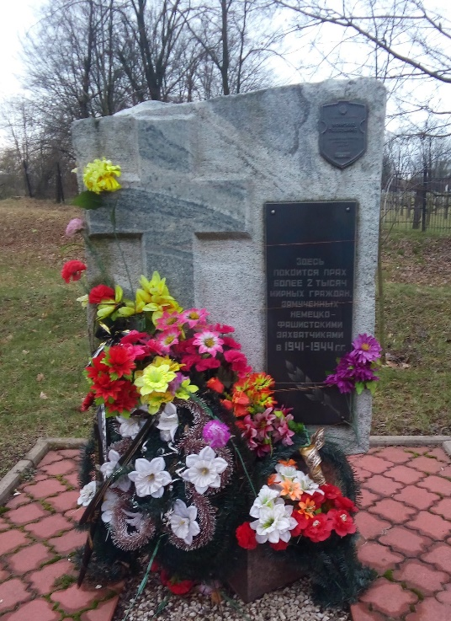

Здесь покоится прах более 2 тысяч мирных граждан, замученных немецко-фашистскими захватчиками в 1941 – 1944 г.

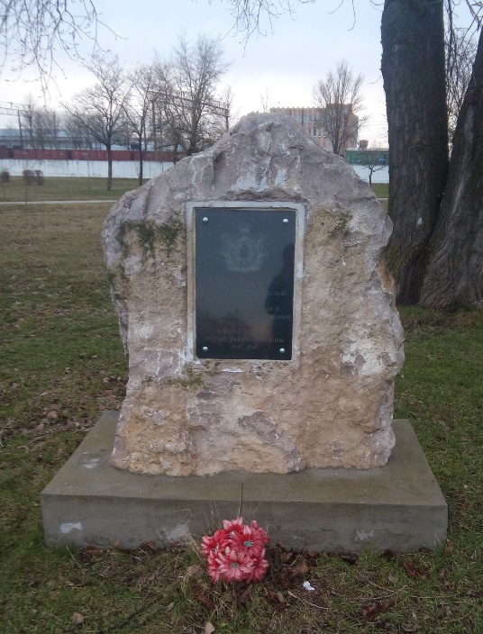

Памятник Рязанцам – защитникам Брестской крепости и участникам боев на территории Республики Беларусь в годы Великой Отечественной войны 1941 – 1945 г.

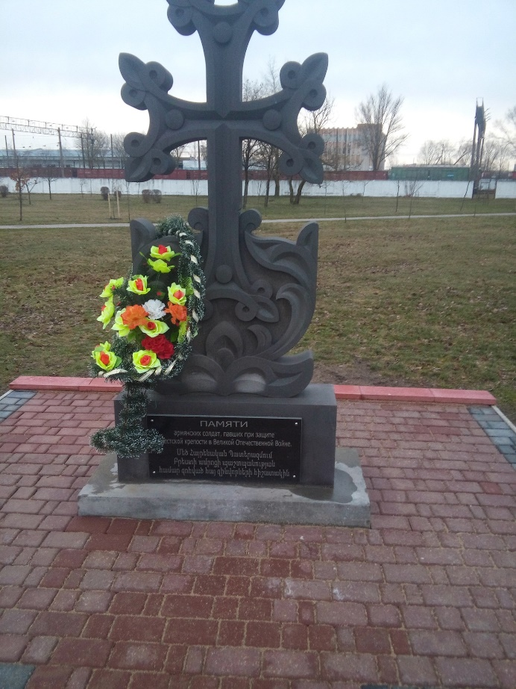

Памятник армянским солдатам, павших при защите Брестской крепости в Великой Отечественной войне

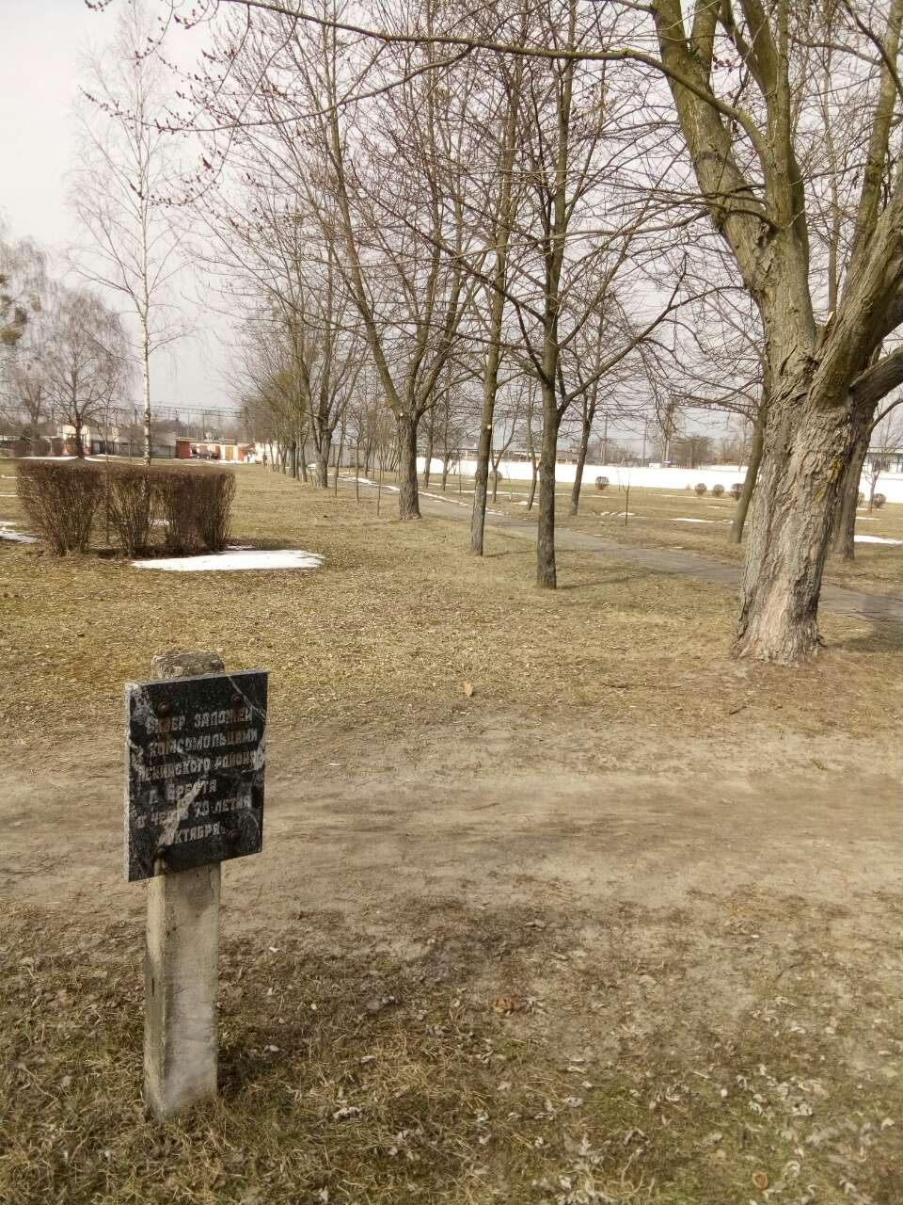

Напротив гарнизонного кладбища расположен сквер. Сквер заложен комсомольцами Ленинского района г. Бреста в честь 70 – летия Октября

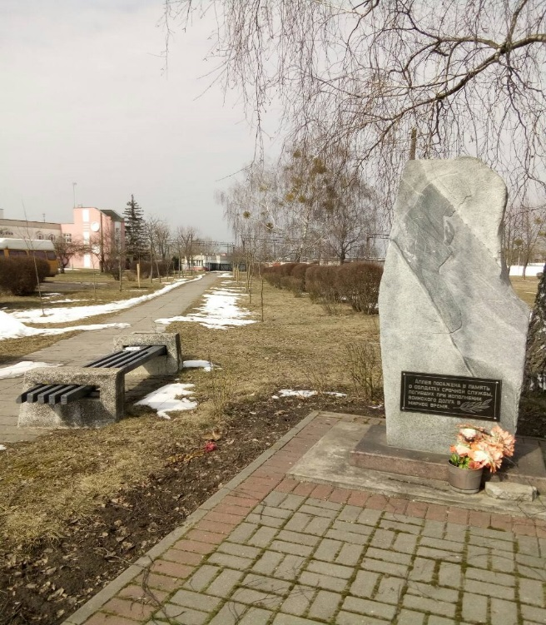

В сквере есть аллея,  
посаженная в память о солдатах срочной службы, погибших при исполнении воинского долга в мирное время

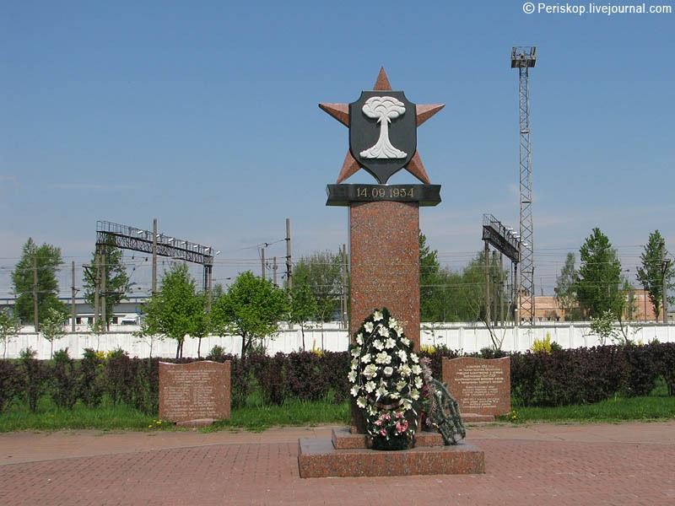

В этом же сквере расположен **памятник «Жертвам Тоцких учений»**

Памятник «атомным» солдатам в Бресте был торжественно открыт в 2004 году, в честь 50-летия учений на Тоцком полигоне. Это событие так знаменательно тем, что советский союз, по сути, получил свой ядерный щит.

Памятник состоит из нескольких частей: постамент, на нем установлена звезда и несколько щитов, с лицевой стороны изображен ядерный взрыв и памятная дата - 14.09.1954 год. С другой стороны изображена межконтинентальная ракета, а так же с задней стороны памятника на одном щите надпись, рассказывающая о том событии, когда были проведены учения с использованием ядерного оружия.

На втором щите указаны спонсоры, профинансировавшие установку памятника. Представителей Брестского гарнизона, участвовавшего в учениях с использованием ядерного оружия нынче осталось не так много из десятков тысяч осталось совсем не много. Многих постигли серьезные заболевания со страшными последствиями, а ведь перед участием в учениях все участники гарнизона подписывали документ о неразглашении государственной тайны.

Находится этот памятник на остановке Брест западный.

**Мемориальный знак Шабловскому В.В.**

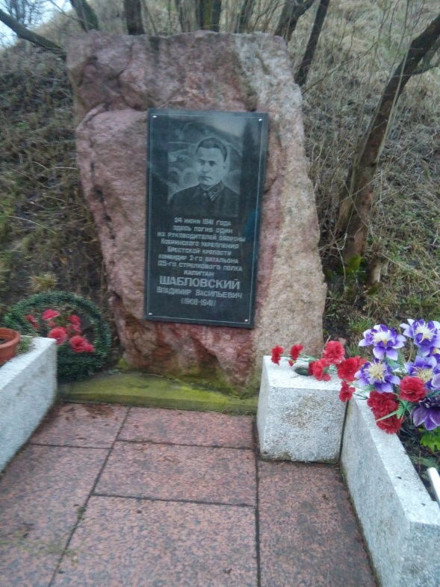 Шабловский В.В. родился в д. Заполянье Славгородского р-на Могилёвской губернии. Окончил Объединённую Белорусскую военную школу им. ЦИК БССР (1932). С 1932 в Красной Армии, с 1940 командир батальона 125-го стрелкового полка 6-й Орловской стрелковой дивизии, расквартированного в Брестской крепости.

22 июня 1941 капитан В. В. Шабловский возглавил оборону в районе Западного форта и домов комсостава на Кобринском укреплении. Около 3-х суток фашисты вели осаду жилых зданий. Участие в их обороне принимали женщины и дети. 24 июня ценой огромных потерь врагу удалось захватить в плен раненых защитников.

Среди них оказался капитан Шабловский вместе с женой Галиной Корнеевной и детьми. Выбрав момент, В. В. Шабловский крикнул: «Кто не хочет оставаться в фашистском плену, за мной!» — и бросился с моста в обводной канал, за ним многие бойцы. Убит гитлеровцами.

Именем В. В. Шабловского названы улицы в городах Брест, Минск, Славгород.

Имя капитана В.В.Шабловского увековечено в мемориальном комплексе «Брестская крепость-герой»; возле моста через обводной канал у Северо-Западных ворот крепости, где он погиб, установлен мемориальный знак.

**Гарнизонное кладбище**

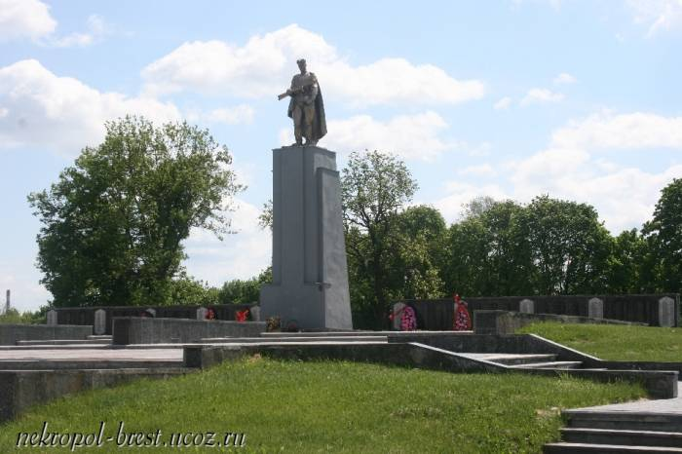

Гарнизонное кладбище – одно из кладбищ города Бреста, уникальное в историческом плане. Оно является мемориальным и расположено на улице Героев обороны Брестской Крепости. Захоронение «Гарнизонное» считается условно-закрытым.

Здесь нашли свое последнее пристанище воины Советской армии, герои Советского Союза П.М. Гаврилов, П.Б. Лактионов, Н.Г. Макаров, А.К. Скрылев, участник революционного движения П.М. Гулов, деятели национально-освободительного движения в Западной Белоруссии, руководители подполья и партизанского движения в годы Великой Отечественной войны М.Е. Криштофович, З.Ф. Поплавский и Н.С. Федотов.

Также, на Гарнизонном кладбище есть могилы советских войнов. В 496 могилах, в том числе, в 67 братских, похоронены 912 воинов, которые погибли в боях с немецко-фашистскими захватчиками в 1941-45 годах на территории Брестской области и Польши. В одной из братских могил похоронен Герой Советского Союза Пантелей Борисович Лактионов. В 1948 году на могилах установлены обелиски, надгробия, мемориалы, плиты.

Памятник советским воинам был установлен в 1948 году.

В основе планировки гарнизонного кладбища положен принцип осевой симметрии. Центральную аллею замыкает скульптурный памятник – фигура воина-освободителя. Скульптором данного памятника является Л.Кербель. Выполнен памятник из бетона и чугунного литься. Высота памятника – 9 метров, скульптуры – два с половиной метра. Строгая вертикаль скульптуры, высокий постамент придают памятник торжественность. К памятнику ведет широкая лестница, выложенная плиткой серого и красного цветов. По обе стороны на небольших стелах – плиты с именами почти ста пятидесяти воинов, захороненных в братской могиле у памятника.

*Составила воспитатель дошкольного образования Головко В.Х.*